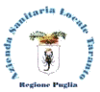
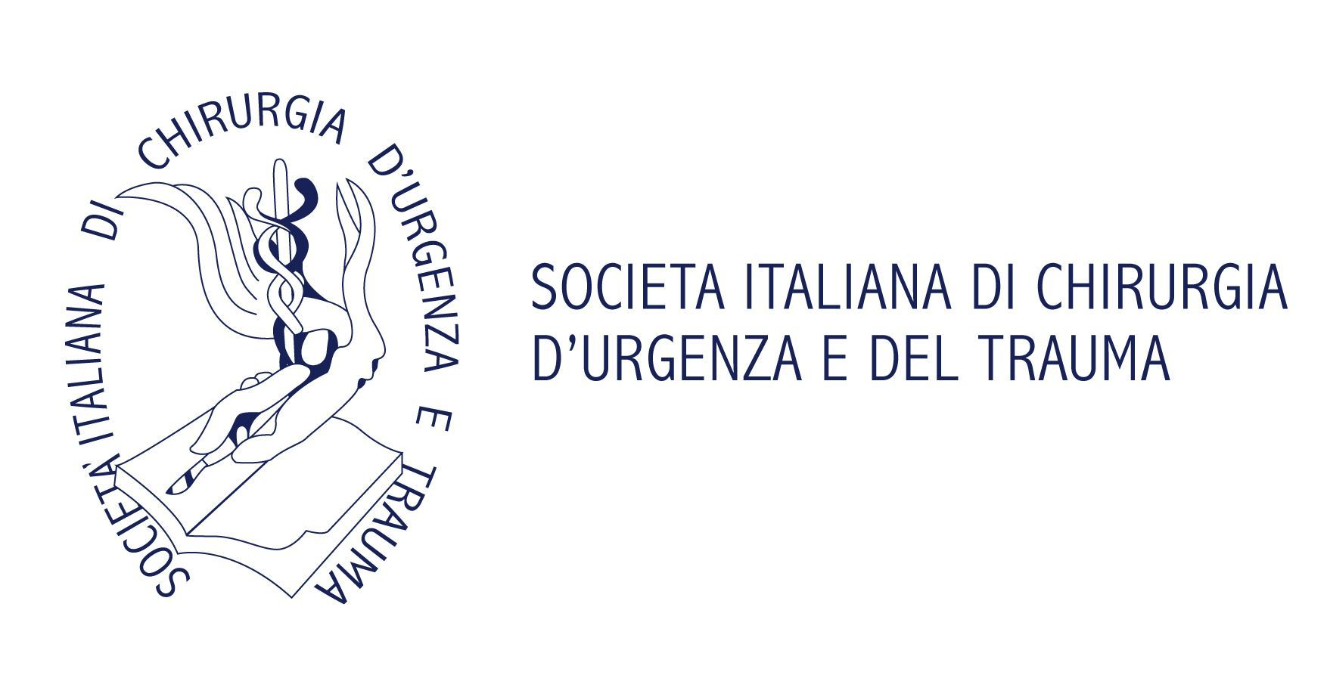

OPEN ABDOMEN
15 giugno 2017

Taranto Auditorium Padiglione Vinci - Ospedale SS Annunziata - Via Bruno 3

14.00 - 14.30
APERTURA DEI LAVORI E SALUTI dr. T. Iarussi
SALUTI DEL PRESIDENTE SICUT prof. S.Miniello
SALUTI DEL PRESIDENTE DELL’ORDINE DEI MEDICI DELLA PROVINCIA DI TARANTO dr. C. Nume

  - -14.50 Consensus Conference ed esperienza di Milano Dr.ssa Francesca Bindi MI

14.50 – 16.00 GLI ESPERTI RISPONDONO – ESPERIENZE NAZIONALI A CONFRONTO
E' necessario un team dedicato all'open abdomen?

dr. Maurizio Castriconi / dr. Mauro Andreano - NA
- quali indicazioni all'open abdomen? strategia chirurgica
- modalità di gestione dell' open abdomen. Quali devices?
dr. Sergio Ribaldi RM – dr Gregorio Tugnoli BO
IN VIDEOCONFERENZA DALLA SCUOLA ACOI DI CHIRURGIA DEL POLITRAUMA
- Complicanze dell’open abdomen: quale gestione?
- Timing e modalità di ricostruzione della parete addominale quando?

16.00 - 17.30 ESPERIENZE PUGLIESI A CONFRONTO

Presidente : prof. S. Miniello
Moderatori: Dr. G. Sciannamea Copertino (LE) - dr. L. Fracasso Manduria (TA)

Prof. Nicola Palasciano – BARI
Dr. Fausto Tricarico – FOGGIA
Dr. Giuseppe Manca - BRINDISI

Dr. Giovanni Festa – ALTAMURA

Discussants
Dr.ssa A. Angrisano Brindisi; Prof. R. Marzaioli – Bari; dr. M. Montinari – Bari; D. De Giorgi – Copertino (LE); dr. F. Fracasso MM Taranto; G. Di Grezia Avellino. Dr Mastria

TAKE HOME MESSAGE Dr. T. Iarussi

18.00 TEST ECM – CHIUSURA LAVORI

Per le iscrizioni inviare via mail, la scheda di iscrizione allegata formazione@asl.taranto.it

